唐山高新区老年大学网上报名指南

- 手机网上报名
- 搜索微信小程序
注意：小程序仅在指定报名时间内开放，其余时间不开放
方式一：打开微信→搜索栏输入“选课报名系统”→点击搜索→选择上方的“小程序”→找到对应的选项即可进入小程序
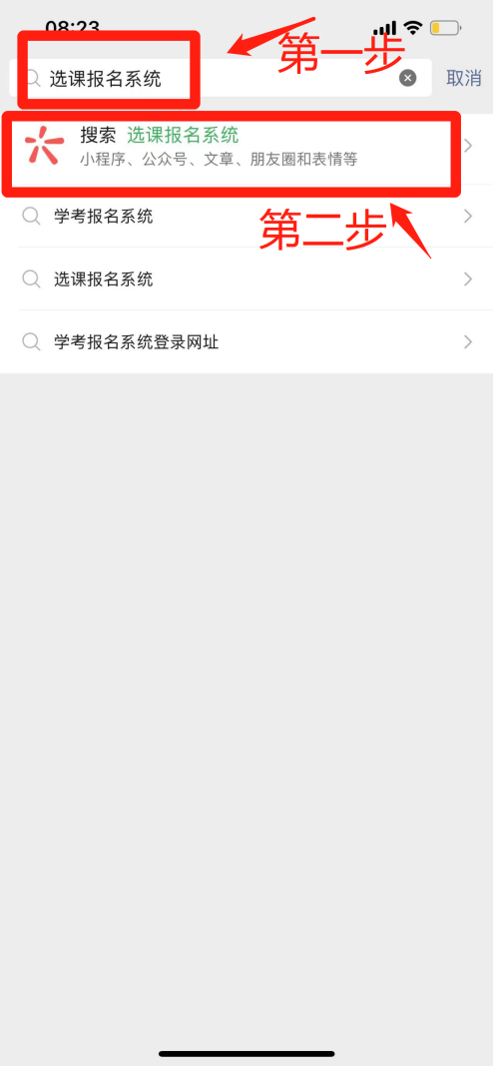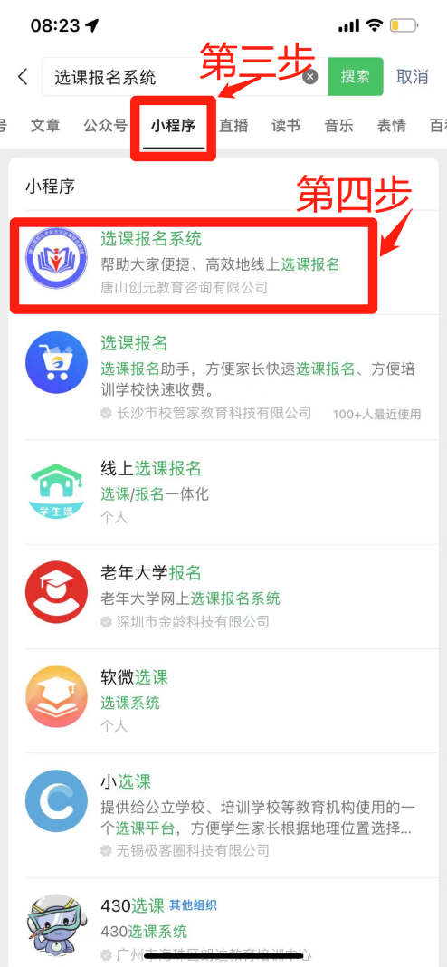

方式二：打开微信→点击右上方“小加号”→点击“扫一扫”，扫描下方二维码即可进入小程序
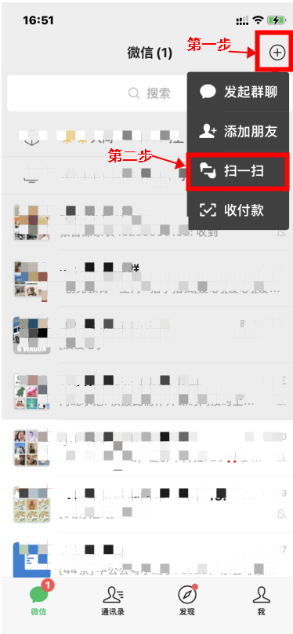

2、注册账号
进入小程序页面后阅读入学协议书→选择“同意”，点击右下角“我的”→选择“登录/注册”→点击右下方“注册账号”
注意：报名前请认真阅读，如对说明及入学协议有异议，请不要报名。凡报名成功者，均视为同意本声明的全部内容。
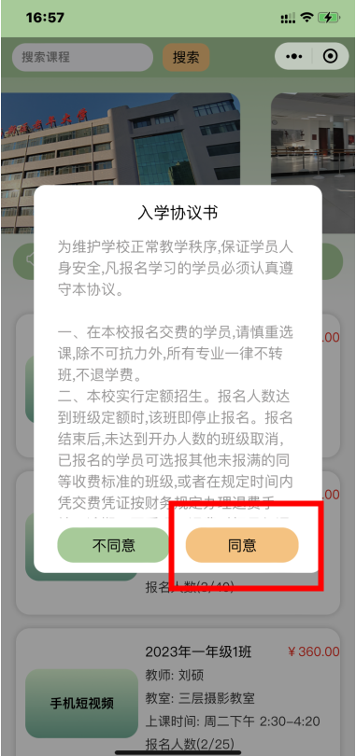
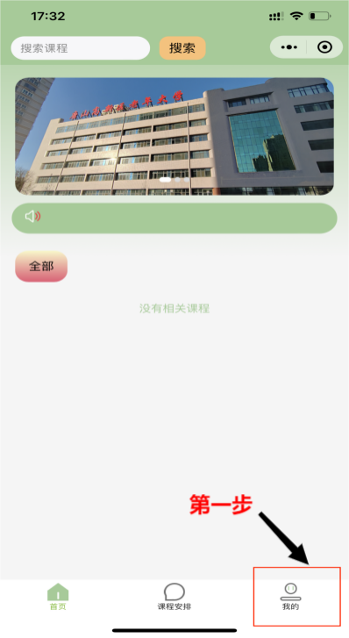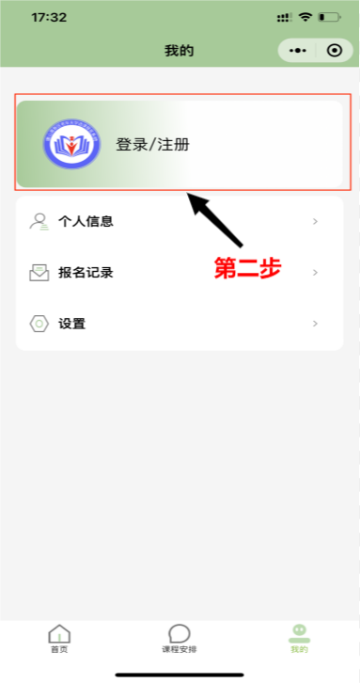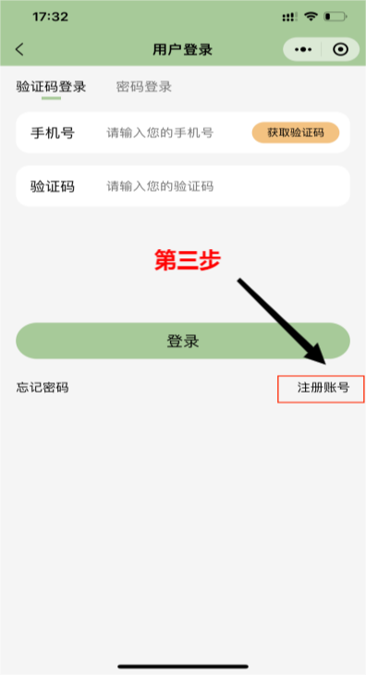

进入注册页面后，按照输入提示填写注册信息（姓名、身份证号可以通过识别身份证进行自动获取）点击识别身份证，选择拍照或从手机相册选择，进行获取身份信息。
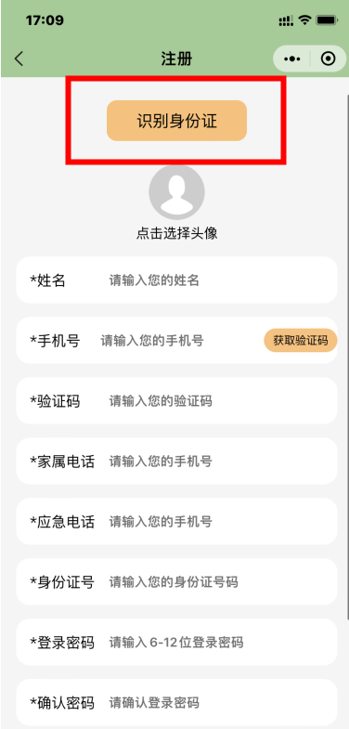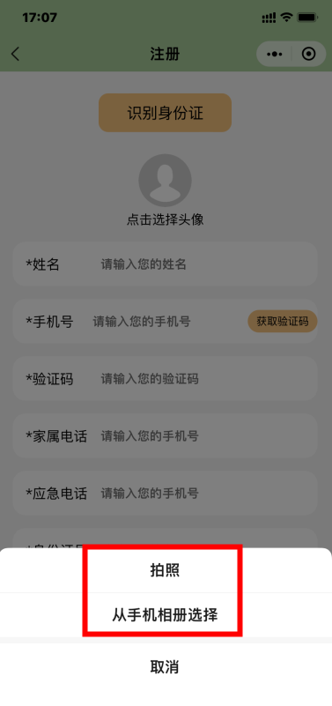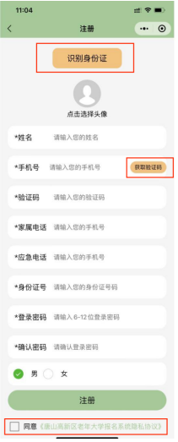
注意：①头像为必填内容，需要上传本人头像需要点击头像并添加头像照片(必须是本人头像）。头像照片必须为jpg格式（如为其它格式可下载照片编辑软件自行修改）。
②家属电话和应急电话可以是相同手机号。
③应急电话不能与本人手机号相同。
④阅读注册协议并勾选，点击注册完成注册。（所有内容请填写真实有效信息，否则会导致注册失败）

3、用户登录
点击“我的”→点击“登录/注册”→选择“验证码登录”或“密码登录”
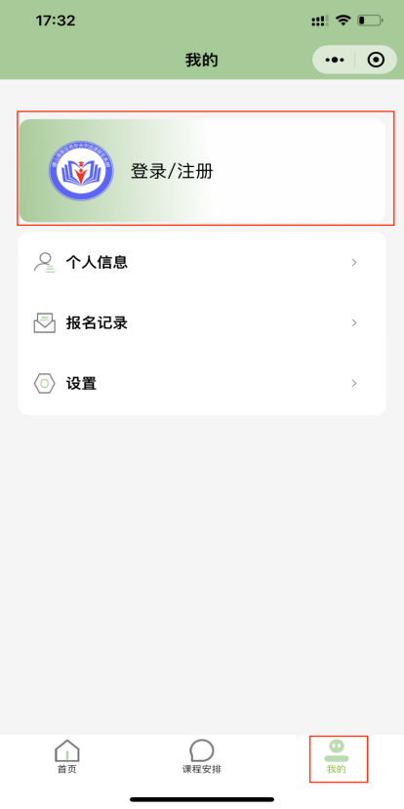
方式一：验证码登录：输入“手机号”→点击“获取验证码”→输入“验证码”→点击登录
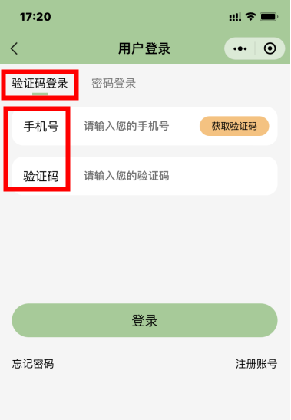
方式二：密码登录：输入“手机号”和“密码”→点击登录
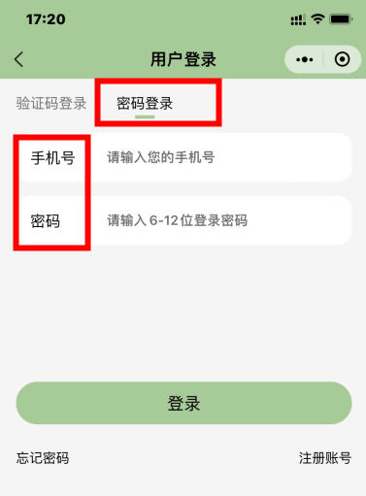

4、找回密码
进入“登录页面”→点击左下角“忘记密码”→输入“已注册手机号”进行验证码验证→输入“新密码”、“确认密码”→点击“确定”。
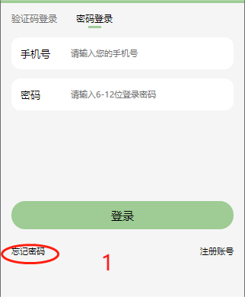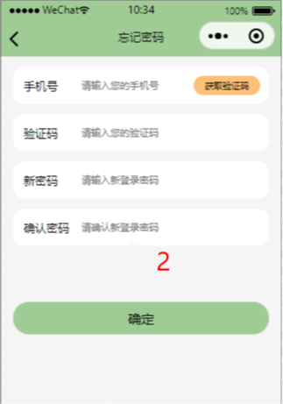

5、修改、完善个人信息
点击右下角“我的”→点击“个人信息”，按照输入提示填写个人信息，修改完善后点击提交信息。
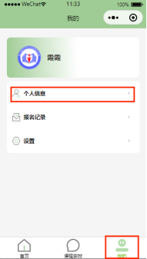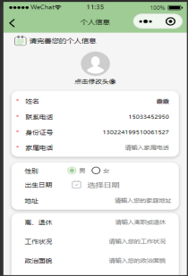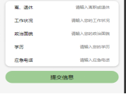

6、报名
点击“首页”→在上方“搜索栏”输入课程信息关键字→点击“搜索”→找到相应的课程进行选择→点击“报名课程”→点击“提交信息”→选择“确定”
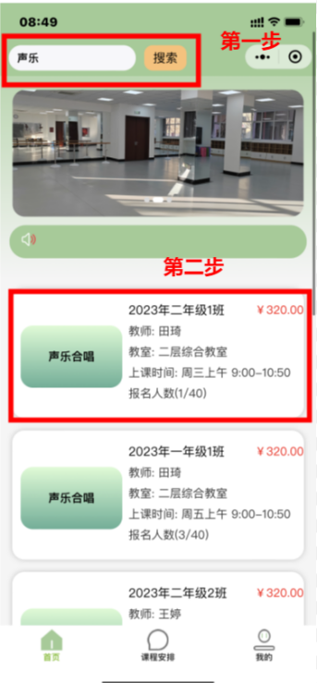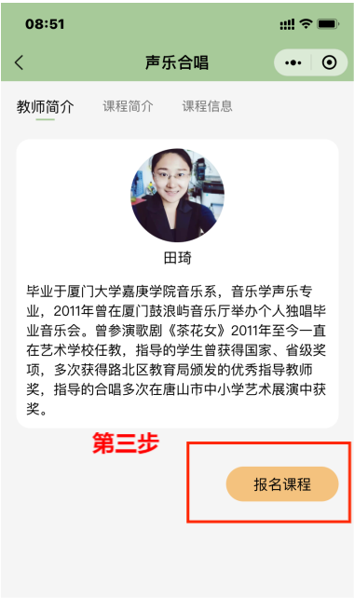
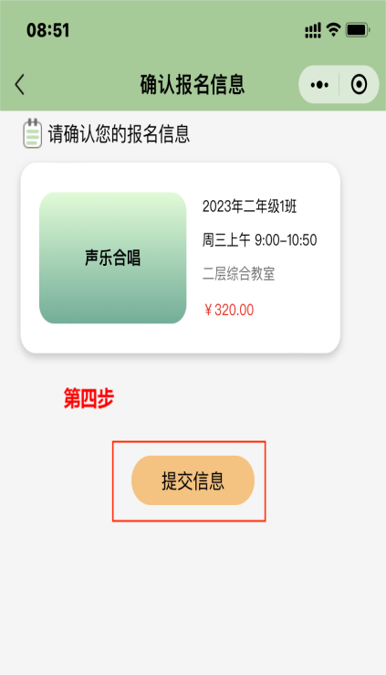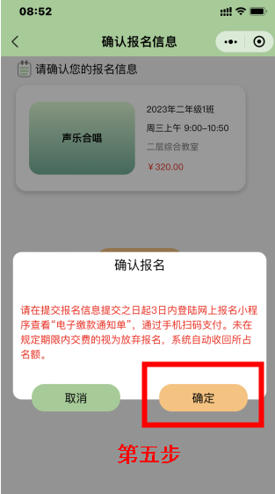

7、缴费
点击“我的”→点击“报名记录”→点击“查看缴费码”长按微信识别二维码进行支付，付费成功后，点击报名记录，可以查看报名状态是已缴费。
注意：请在报名信息提交之日起三日内缴费，否则三日后删除报名信息）
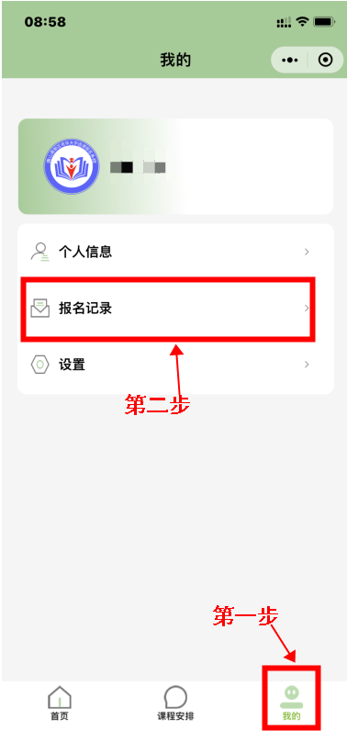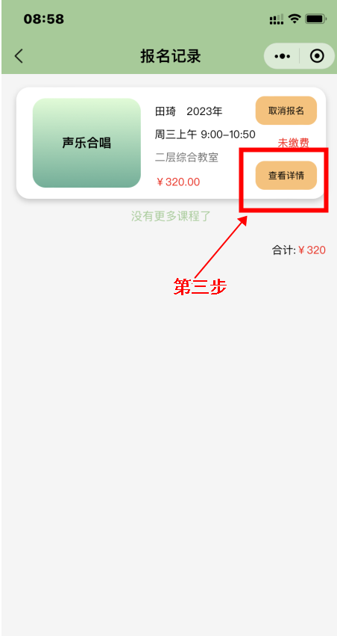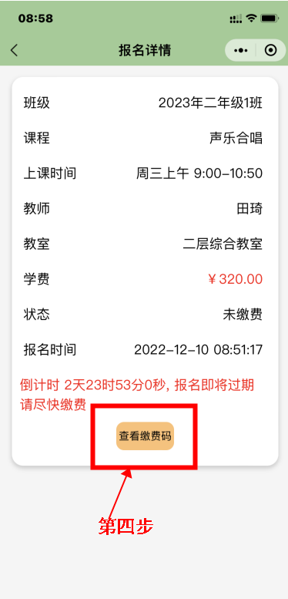
成功缴费后，查看对应班级群二维码，扫码进群
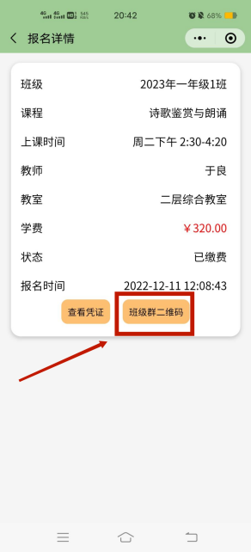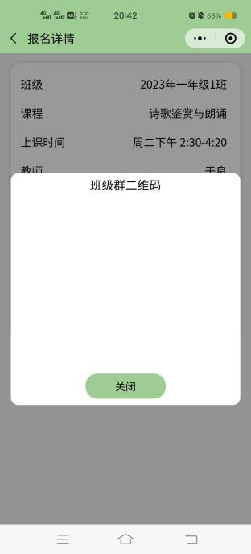

8、取消报名
点击“我的”→点击“报名记录”→选择“取消报名”→点击“确定”，即可取消该课程报名。
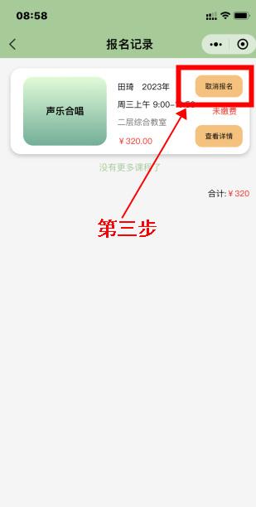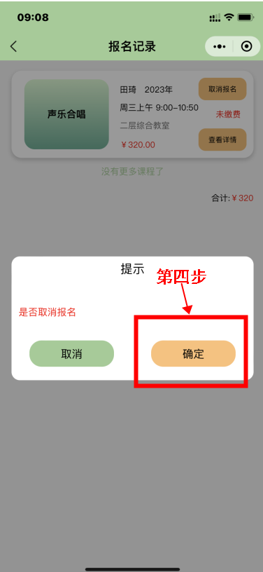

9、修改密码
点击“我的”→点击“设置”→选择“修改密码”，进入修改密码页面，点击获取验证码，进行验证，按照输入提示填写修改密码，点击确定即可生成修改后的新密码。
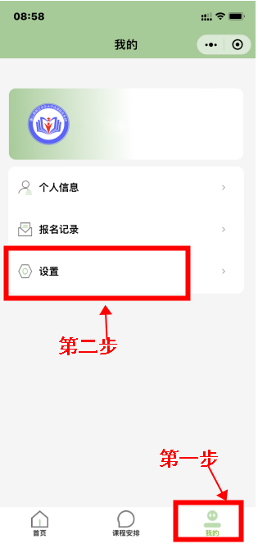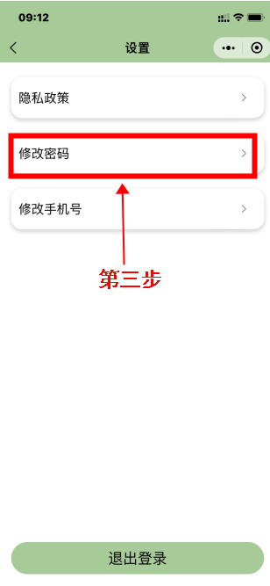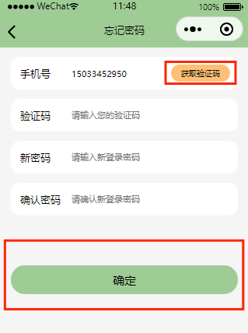

10、修改手机号
点击“我的”→点击“设置”→选择“修改手机号”输入新的手机号码→点击“获取验证码”，点击确定即可修改为新的手机号码，该账号的登录账号为修改后的手机号码。
